重庆37中2015-16学年上期物理《第12章 温度与物态变化 第13章 内能与热机》测试题及答案
（第1卷）
一、选择题（每题只有一个正确答案，每小题2分，共计24分）
1．关于温度、内能、热量三者关系，下列说法正确的是：（ ）
A． 温度高的物体，内能一定大 B．物体温度升高一定是吸收了热量
C ．物体吸收了热量温度一定升高 D． 物体温度升高内能一定增加
2．如图所示，是在做“观察某种固态晶体熔化”实验时，根据实验数据所描绘的图像. 由该图像并结合其他相关知识，还可以知道：（ ）
O
温度/℃
加热时间/min
A
B
C
D
A．图像上BC段表明，这段时间内晶体温度不变，
是由于不从外界吸热
B．图像上BC段表明，这段时间内晶体温度不变、内能也不变
C．比较图像上AB和CD段可知，该晶体固态时的比热容比
液态时的比热容大
D．比较图像上AB和CD段可知，该晶体固态时的比热容比液态时的比热容小
3．甲、乙两种物质，吸收的热量之比是9∶10，质量之比是3∶5，升高相同的温度，
则甲、乙两种物质的比热容之比是 ：（ ）
A．2∶3 B．3∶2 C．4∶3 D．3∶4
4．水资源是可再生资源，在水循环中，不断地在大气和地表之间运动，如图表示水循环的一部分，图中标着X、Y和Z的地方表示水循环中的三个阶段。下列说法正确的是：（ ）
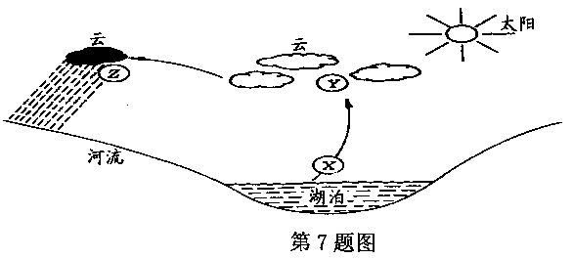
A．X阶段是蒸发，Y阶段是凝结，Z阶段是降水
B．X阶段是蒸腾，Y阶段是凝结，Z阶段是降水
C．X阶段是凝结，Y阶段是蒸发，Z阶段是凝固
D．X阶段是降水，Y阶段是蒸腾，Z阶段是凝结
5．以下说法中,正确的是：（ ）
A．温度低的物体吸收的热量一定少
B．质量为5g、温度为100℃的水含有2.1×10⁴J的热量
C．在物体对外做功过程中,物体不断地放出内能
D．在热传递过程中,物体吸收或放出的热量越多,它的内能变化就越大
6．在文艺演出时，常常要制造出弥漫的白雾，演员在其中若隐若现，增添如神话般的效果．这种白雾实际上是：（ ）
A．向舞台喷射的真实烟雾
B.干冰升华后产生的二氧化碳气体
C.利用干冰升华吸热，使空气中的水蒸气放热液化而成
D.利用干冰升华放热，使空气中的水蒸气吸热液化而成
7．下列现象中，通过热传递改变物体内能的是 ： （ ）
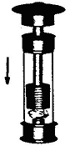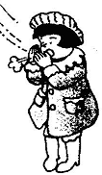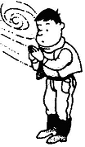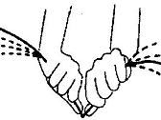
向下压活塞，浸透 铁丝反复弯
乙醚的棉花燃烧 哈气使手暖和 搓手使手暖和 弯折处会发热
A B C D
8．由公式Q=cm△t,可得c=Q/m·△t,说明同种物质的比热容在物态一定时：（ ）
A．与Q成正比，与m、△t成反比
B．与Q成正比的条件是m 、△t 不变
C．与m△t 成反比的条件是Q 不变
D．与Q、m、△t大小无关，同种物质的比热容在物态一定时是总是定值。
9．从冰箱内取出的冰棍周围会弥漫着“白气”；水烧开后水壶嘴会喷出“白气”．下列分析正确的是：（ ）
A．冰棍周围的“白气”是冰熔化成的小水珠
B．这两种情况的“白气”都是水蒸气
C．壶嘴喷出的“白气”是壶嘴喷出的水蒸气液化成的小水珠
D．这两种情况的“白气”都是空气中原来的水蒸气液化而成的小水珠
10．下图是内燃机工作的一个循环，其中正确的顺序是：（ ）

A． D-B-A-C B． A-B-C-D C． D-A-C-B D． B-A-C-D
11．下列措施中能使蒸发减慢的是：（ ）
A．把湿衣服展开晾在通风向阳处
B．用电热吹风机将湿头发吹干
C．用扫帚把积在地面的水向周围扫开
D．用塑料袋包装蔬菜并放入冰箱冷藏室内
12．在如图6所示的四个过程中，食物、温度计、水和圆木的内能都会发生改变，其中利用做功的方式来改变物体内能的是：（ ）

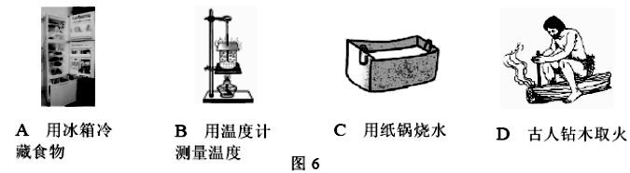

重庆37中2015-16学年上期物理第12、13章测试题（第2卷）
学校 班级 姓名 学号
装 订 线

一、选择题 （每题2分，共计24分）
1 | 2 | 3 | 4 | 5 | 6 | 7 | 8 | 9 | 10 | 11 | 12
二、填空题 （每空1分，共计26分）
13．水是生命之源，它在生活中的用途非常广泛．我国北方地区冬季贮菜时，人们常在地
窖里放几桶水，这是利用水的 (填物态变化名称) 热，以防止地窖
里的菜被冻坏；冬季在空调房间里，人们也常会放盆水，这是利用水的
(填物态变化名称)来提高房间里的空气湿度。
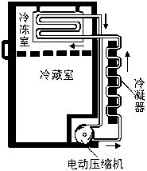
14．如图1所示，通常情况下，液化气是气体，人们是用 方法将其变为液
态的，若液化气钢瓶放在烈日下曝晒，将通过 的方法使它的内能
( 选填“减少”或“增加”)，具有一定的危险性，因此液化气钢瓶严禁曝晒。
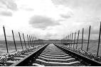
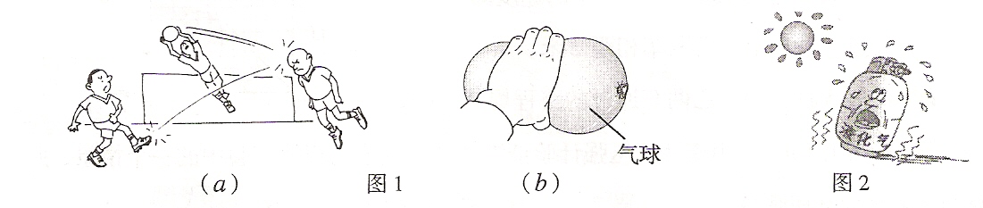

图1
图2
图3

15．环戊烷是一种既容易液化又容易汽化的物质，而且环保，一种新型环保电冰箱就是利 用环戊烷代替氟里昂进行工作的.如图2所示，环戊烷在管子里流动，当它流经冷冻室时就会发生 ___________ （液化/汽化）现象，并________ （吸收/放出）热量.食物放入冰箱内，温度逐渐下降，这是通过 ________ （做功/热传递）的方式来改变食物的内能.
16．2006年7月1日，青藏铁路实现了全线贯通。修筑青藏铁路必须解决千年冻土问题。
冻土在夏季会因融化而体积缩小，这样路基会出现破裂或塌陷。为了解决这一难题，青藏铁路在修建过程中，在铁路两侧插了很多叫做“热棒”的柱子，如图3所示。这些热棒里面装有液态氮，当路基温度升高时，液态氮吸收热量发生 ____ ____ （填物态变化名称，下同），变成气态氮，气态氮上升到热棒的上端，通过散热片，将热量传递给空气，同时 ____ ____ 成液态氮，又沉入棒底。这样，热棒就相当于一个天然“制冷机”，使冻土维持低温。
17．戴眼镜的人从寒冷的室外进入温暖的室内，眼镜的镜片上会出现一层小水珠而看不清
物体，即使不擦镜片，过一段时间镜片上的小水珠也不见了．这一过程中包含的物态变
化先是______ ______，后是______ _____．
18．我市今年夏季出现严重干旱，为了缓解旱情，多次实施人工降雨，用火箭弹把干冰
(固态二氧化碳)投撒到高空，干冰进入云层时，很快 成为气体，并从周圈吸收大量的热，空气的温度急剧下降，使高空中许多水蒸气 成小冰粒，这些小冰粒逐渐变大而下降，遇到暖气流吸热而 变为雨点落到地面上。
(填写物态变化名称)
19．2005年10月12日，“神舟六号”载人飞船成功发射。 为了保护发射台的铁架不被火箭向下喷射的高温火焰所熔化，工作人员在台底建造了一个大水池。当高温火焰喷到水中时，产生了迅速扩展的庞大的白色“气团”，在这一过程中包含的物态变化是_ ___和__ __。(填写物态变化名称) 神舟系列飞船的外表面都涂有特殊材料，它在高温下_______(填写“吸热”或“放热”)变成气态，对飞船起到保护作用。
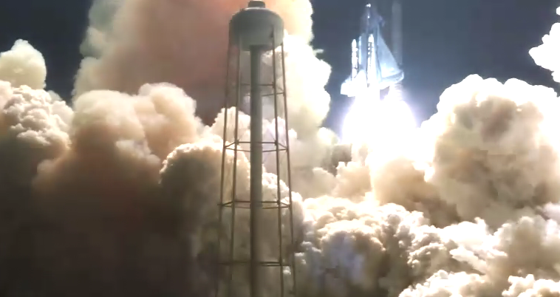
20．生活中的“热”字可以用来表示温度、热量或内能，下面几句话中“热”字的含义是什么？
⑴摩擦生热 ⑵冰熔化要吸热 ⑶这盆水很热
21．（1）狗的汗腺在舌头上，烈日下狗伸出舌头喘气，加快了汗水表面的空气流动速度，使汗水蒸发____________。而蒸发是__________过程，使狗感到凉快。
（2）游乐园的小朋友从滑梯匀速下滑过程中，动能____________，机械能总量___________；同时臀部有灼热感，这是通过____________方式来改变内能的。
三、简答题 （6分+4分=10分）
22．请阅读下列短文，然后回答问题。
汽车防冻液
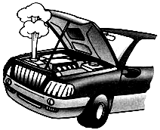
汽车在行驶时，发动机的温度会升得很高．为了确保安全，可用水循环进行冷却．实际上，水中往往还要加入不易挥发的防冻液（原液），加入防冻液后的混合液冬天不容易凝固，长时间开车也不容易沸腾．
有关资料表明，防冻液与水按不同的比例混合，混合液的凝固点、沸点不同，具体数值参见下表（表中防冻液含量是指防冻液在混合液中所占体积的百分比）．
防冻液含量/% | 30 | 40 | 50 | 60 | 70 | 80 | 90
混合液的凝固点/℃ | -17 | -28 | -37 | -49 | -48 | -46 | -28
混合液的沸点/℃ | 103 | 104 | 107 | 111 | 117 | 124 | 141
在给汽车水箱中加防冻液时，宜使混合液的凝固点比本地常年最低气温低10～15℃．考虑到混合液比热容的减小会影响散热效果，因此，混合液中防冻液的含量不宜过高．
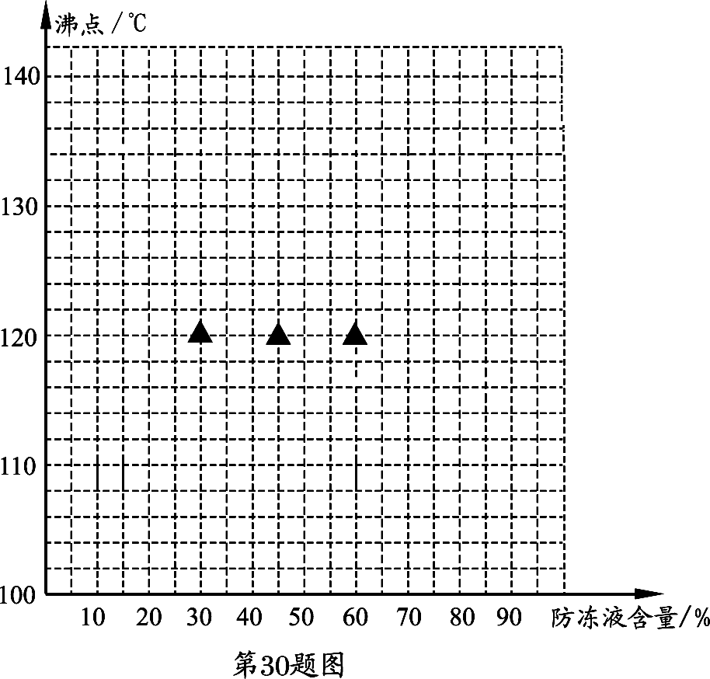
（1）汽车发动机用水来冷却，这是因为水的 较大．
（2）在混合液中，如果防冻液含量由30%逐渐增大到90%，则混合液凝固点的变化情况是 ．
A．逐渐升高 B．逐渐降低
C．先升高后降低 D．先降低后升高
（3）若某地常年最低气温为-15℃，对该地区汽车来说，在下列不同防冻液含量的混合液中，宜选 ．
A．30% B．40% C．60% D．90%

（4）请在图中作出混合液沸点与防冻液含量的关系图像；由图像可以推知，防冻液的含量达到75%时，混合液的沸点大约是 ℃．
（5）长时间使用后，汽车水箱中的混合液会减少．与原来相比，混合液的沸点
（选填“升高”、“降低”或“不变”），其原因是 ．

23．向手背吹气和呵气，感觉有什么区别？请解释其中的道理。

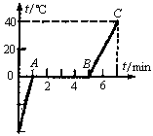
四、实验探究题 （7分+8分+6分+8分=29分）
24．回顾实验和探究：
（1）晓丽用100g固体探究“熔化规律”，根据实验数据
做出如图所示的图象。则：
这种晶体是___________，熔化过程耗时_____ ______min。
第3min物质是____ _____状态。图中BC段物体吸热_________ ___J。
（2）用同样的酒精灯加热相同质量的水和煤油，数据如下：
t/s | 0 | 10 | 20 | 30 | 40 | 50 | 60 | …
△t_{水}/℃ | 0 | 1 | 2 | 3 | 4 | 5 | 6 | …
△t_{煤油}/℃ | 0 | 2 | 4 | 6 | 8 | 10 | 12 | …

运用比较法并由表可知：煤油的比热容为_____ ______J/(kg·℃)
25．在探究水的沸点的实验中：
- 小明观察到同学们测水温的操作有如图所示四种，你认为正确的是（ ）
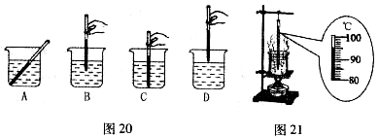

(2)当水沸腾的时候，小明的温度计的示数如图21所示，此时水的沸点大约是 ℃；如果继续给沸腾的水加热，水的温度 (选填“升高”、“不变”或“降低”)。
(3)实验中水的沸点低于100℃，你认为可能是 造成的。(只需要写出一个可能原因)
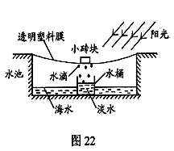
26．假如你身处偏远海岛，缺乏生存所需的淡水怎么办？小明为你提供一种简便的海水淡化方法。在地面上挖一水池，往池内灌海水，按如图所示完成设备的安装，即可收集淡水。则：
⑴ 阳光照射使池内海水加快__________，形成水蒸气；
⑵ 水蒸气在塑料膜上________，形成小水滴；
⑶ 塑料膜下表面结成的水滴受___________的作用滑到
最低处后滴入水桶中，得到淡水
27．小黄同学做“比较两种材料保温性能”的实验，他取泡沫塑料①和卫生纸②两种作保温材料，两根相同的温度计，两个相同的大玻璃烧杯，钟表和热开水，以及细线、硬纸片、剪刀。做两个相同的硬纸外壳，其中一个装置如图（A）所示，根据实验测得的数据绘得图（B）所示“水温与时间关系”的图象．实验过程室温基本不变，请回答：
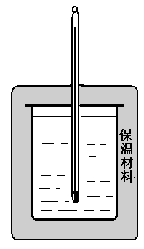
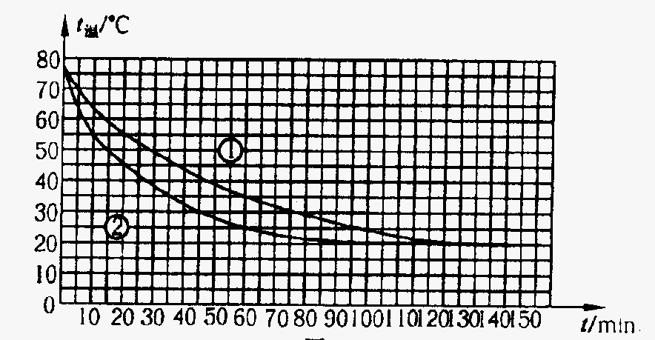
A
B

（1） 你认为小黄在操作时，就控制变量法方面还要注意什么？ （只要求写出一条）

（2）①和②哪种材料的保温性能较好?为什么？
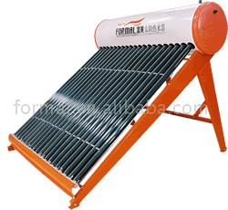
（3）当时的室温大约是多少?

五、计算题 （本题11分，要求写出必要的解题步骤）
28．有一款太阳能热水器，铭牌上的部分参数如右表所示. 将它安装在阳光充足的水平台面上，并送满水. (1)若它的底部支架与水平台面的接触面积为0.3m²，求它对台面的压力和压强. （取g=10N/kg）
型 号 | JL—88
水 容 量/L | 80
自身质量/kg | 40

（2）晴天平均每平方米的面积上，每小时接收的太阳能约为2.8×10⁶J. 若该热水器接受太阳能的有效面积为1.5m²，每天日照时间按8h计算，则它一天中接收的太阳能（E）约为多少？若这些太阳能有60%被热水器中的水吸收，则可使水温升高多少？[c_{水}=4.2×10³J/(kg·℃)]

（3）若该热水器一天中接收的太阳能，由燃烧煤气(热值q=4.2×10⁷J/kg)来获得，则需要完全燃烧多少千克煤气？

（4）请你：①从能源和可持续发展的角度,说出提倡开发利用太阳能的两点主要理由；②说出当前在利用太阳能方面所面临的某一主要困难（可从自然因素或技术因素等方面思考）.

答案
一、选择题
1 | 2 | 3 | 4 | 5 | 6 | 7 | 8 | 9 | 10 | 11 | 12
D | D | B | A | D | C | B | D | C | C | D | D
二、填空题
13．凝固、放热、汽化 14．加压 热传递 增加 15．汽化 吸收 热传递
16．汽化 液化 17．液化 汽化 18．升华 凝华 熔化
19．汽化 液化 吸热 20．内能 热量 温度 21．（1）加快 吸热（2）不变 减小 做功
三、简答题
22．（1）比热容（2）D （3）B （4）120 （5）升高 水由于汽化而减少，防冻液含量增加
23．吹气时感到凉，呵气时觉得热
吹气时加快了汗液的蒸发吸热所以感到凉，呵气时水蒸气液化放热所以觉得热
四、实验探究题
24．（1）冰 4min 固液共存 1.68×10⁴J （2）2.1×10³
25．(1)B (2)95 、不变 (3)水面处的大气压低于一个标准大气压
26．(1) 蒸发（汽化） (2)液化 (3)重力
27．(1)控制热水的质量（初温）相同 (2) ① 水温降低的速度较为缓慢 (2) 20℃
五、计算题
28．(1) F=1200N 4000Pa
(2) E= 3.36×10⁷J △t=60℃
(3) m=0.8kg
(4) ①太阳能清洁无污染、节约能源
②受天气影响大、阴雨天无法使用

